

Bubibura跑酷小游戏

用户手册
User’s manual

文件状态：  [ ]草稿  [ ]正式发布  [√]正在修改 | 文件标识： | SE2019春-G12-Bubibura
文件状态：  [ ]草稿  [ ]正式发布  [√]正在修改 | 当前版本： | 1.0
文件状态：  [ ]草稿  [ ]正式发布  [√]正在修改 | 作者： | 汪诗怡，马易安，王淑慧
文件状态：  [ ]草稿  [ ]正式发布  [√]正在修改 | 完成日期： | 2019-04-020

版 本 历 史
版本/状态 | 作者 | 参与者 | 起止日期 | 备注
1.0 | 王淑慧 | 汪诗怡，马易安 | 2019/04/12-2019/03/14 | 第一版

说明：
1.《软件用户手册》(SUM)描述手工操作该软件的用户应如何安装和使用一个计算机软件配置项(CSCI) ,一组CSCI,一个软件系统或子系统。它还包括软件操作的一些特别的方面，诸如，关于特定岗位或任务的指令等。
2.SUM是为由用户操作的软件而开发的，具有要求联机用户输入或解释输出显示的用户界面。如果该软件是被嵌人在一个硬件一软件系统中，由于已经有了系统的用户手册或操作规程，所以可能不需要单独的SUM.

目录
1引言 2
1.1编写目的 2
1.2背景 2
1.3定义 2
1.4参考资料 2
2用途 2
2.1功能 2
2.2性能 3
2.2.1精度 3
2.2.2时间特性 3
2.2.3灵活性 3
2.3安全保密 3
3运行环境 3
3.1硬设备 3
3.2支持软件 3
3.3数据结构 4
4使用过程 4
4.1安装与初始化 4
4.2输入 4
4.2.1输入数据的现实背景 4
4.2.2输入格式 4
4.2.3输入举例 5
4.3输出对每项输出作出说明 5
4.3.1输出数据的现实背景 5
4.3.2输出格式 5
4.3.3输出举例 5
4.4文卷查询 6
4.5出错处理和恢复 6
4.6终端操作 6

用户手册（GB8567——88）

1引言

1.1编写目的
编写这份项目计划的目的：是为了确保小组按时保质地完成项目目标，便于小组成员更好地了解项目情况，明确各组员分工、使项目工作开展的各个过程合理有序。因此以文件化的形式，把对于项目背景、工作内容、各项工作的任务分解、各团队成员的工作任务、项目开发进度等内容所做出的安排以书面形式表示，以此作为项目团队成员以及项目干系人之间的共识与约定，该文档将作为项目的问题定义、可行性研究、需求分析、开发阶段所有项目活动的行动基础，并作为项目团队开展和检查项目的工作依据。
预期的读者：本项目的任务提出者、项目组全体成员、玩家

1.2背景

2012年一款名为《神庙逃亡》的游戏进入中国大陆，跑酷游戏迅速进入人们视野，成为近年来最热门的手游类型之一。跑酷游戏源于跑酷运动，带给玩家极限的刺激体验和成就感，挑战性十足; 在跑酷游戏中，上手是容易的，但随着你技能的提高，游戏的难度也逐渐提供，以保证你自始至终需要全情投入。碎片化时间的合理利用。跑酷游戏以休闲娱乐为主，每次游戏花费时间较少，稍有空余便可以玩。上班坐地铁的时候，购物小歇时刻，甚至上厕所也可以玩。正如阿甘一样，不停奔跑锲而不舍，跑过一切障碍与烦恼。在手游这个大流中，愿所有的跑酷游戏都能奔跑不息，巩固跑酷游戏在业界的一席之地。
从用户使用移动设备玩游戏的类型上看，比较轻度的跑酷休闲类游戏依然是主要游戏类型，其用户占比均超过了60%；从产品针对的用户群体来说，跑酷游戏主要针对大量使用时间碎片化、付费能力较低的用户；游戏类型的多元化发展有利于满足不同用户群体的不同诉求，同时促进了游戏玩法的差异化发展和创新，进而对行业的健康发展和良性竞争也起到了积极意义。
a. 待开发游戏的名称：Bubibura
列出此项目的任务提出者为杨枨老师，开发者为汪诗怡、马易安和王淑慧，面向用户是在14-30岁左右，核心的用户群以学生和上班族为主，主力用户为学生。我们将使用Unity为主要制作游戏的软件。

1.3定义
列出本文件中用到的专门术语的定义和外文首字母组词的原词组。
开发工具：Unity3D
开发语言：C#
Unity 又名 Unity3d, 是由Unity Technologies开发的一个让玩家轻松创建诸如三维视频游戏、建筑可视化、实时三维动画等类型互动内容的多平台的综合型游戏开发工具，是一个全面整合的专业游戏引擎。

1.4参考资料
列出有用的参考资料，如：
软件工程导论，第6版，张海藩，牟永敏（编著），清华大学出版社，2013
b. 软件项目管理，第2版，朱少民、韩莹（编著），人民邮电出版社，2007
c. 项目管理知识体系指南（PMBOK 指南)/项目管理协会
d. 项目计划书模板国标(GB8567——88)
e. CSDN https://blog.csdn.net/hack_tian/article/details/78652655 2019/3/6
f. 博客园
g. 项目计划书模板(GB8567——88) http://www.ecbbs.com/ 2019/3/11
h. 可行性分析报告模板(GB8567——88) http://www.ecbbs.com/ 2019/3/20
i. CNNIC http://www.cnnic.net.cn/
j. 199IT http://www.199it.com

2用途

2.1功能
本软件是一款发布于IOS、安卓平台的休闲跑酷游戏,在本游戏中玩家需要通过左右方向键与跳跃键来控制角色进行“跑酷”，以到达终点为通关目的，通过拾取积分与道具来影响分数，此游戏具有以下功能
a. 用户模块
（1）用户昵称：输入自己的昵称
b.主界面
（1）进入游戏：通过主界面的选择关卡按钮，选择一个关卡以后用户可以进入游戏
（2）游戏设置：通过主界面的游戏设置按钮，进入暂停界面后玩家可以进行以下操作
①：继续游戏
②：重新游戏
③：退出游戏
（3）退出游戏：通过主界面的退出游戏按钮，可以正常的退出游戏（如果通过直接关 闭APP等途径可能导致信息未正常保存）
c.游戏
（1）操作：玩家可以在游戏内通过以下按键操作角色
①：左右箭头/虚拟摇杆：控制角色左右移动
②：跳跃键：控制角色跳跃
③：加速键：控制角色进行短时间内的快速移动
（2）分数：玩家通过拾取散落在地图中的积分增加分数
（3）排行榜：玩家会以积分数值（通关情况下）或者通关时间进行排行
（4）道具：玩家通过拾取道具可以获得各种短时间内的加成
（5）陷阱：当玩家触碰到陷阱时会触发一些不好的事件（如左右方向交换，减速）

2.2性能

2.2.1精度
本系统是一款休闲类的手游跑酷游戏，因为并不是一款面向硬核玩家的游戏，所以在输入方面会充分考虑玩家的手感，共有以下各种输入类型
①：角色控制输入（左右键，跳跃键，冲刺键）：没有过高的精度需求，我们在设置这些按键时会为其设置一个较大的碰撞器，玩家只需要点到按键或者周围一定范围即可成功响应
②：用户账号输入：需要很高的精度，用户账号信息必须与用户信息库里存储的信息完全匹配才能成功登入游戏
③：角色与地图的交互：该项输入因为是影响游戏的核心要素，所以需要较高的精度（通过为角色设置精确的碰撞器实现）
④：游戏设置：因为每一项设置都会对游戏产生影响，需要高精度

2.2.2时间特性
本系统是一个休闲游戏，目的是为了让玩家获得更好的游戏体验，因此响应时间需要尽可能的达到最短，更新处理时间允许有短暂的延迟，数据传输可能会因为与服务器端的延迟产生一定延迟，计算时间较少

2.2.3灵活性
①：本软件是一款基于IOS、安卓平台的游戏，所以我们会充分考虑IOS、安卓的各种主流机型进行适配，也是一款对配置要求低的游戏，因此对运行环境具有较高的灵活性
②：本系统面向各种类型的玩家，按键少而精简，因此对操作方式变化有高灵活性
③：因为没有过多计算，对结果精度与时间特性有高灵活性

2.3安全保密
本系统通过账号密码登入，一个账号只对应一个游戏存档，并且游戏也不涉及任何金钱方面的事物，因此安全性能高

3运行环境

3.1硬设备
汪诗怡 | wacom CTL690 + Dell（文档编写、代码开发、软件学习）
马易安 | 戴尔灵越笔记本（文档编写、代码开发、软件学习）
王淑慧 | ikbc机械硬盘 + ThinkViSion显示屏 + ThinkPad i5 7200U 8G 256G（文档编写、代码开发、软件学习）

3.2支持软件
Unity 3D、Microsoft 系列软件、RP

3.3数据结构

4使用过程
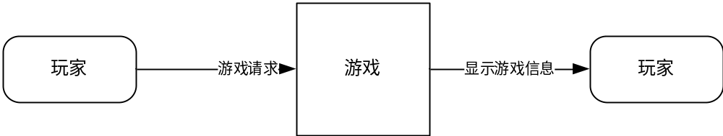
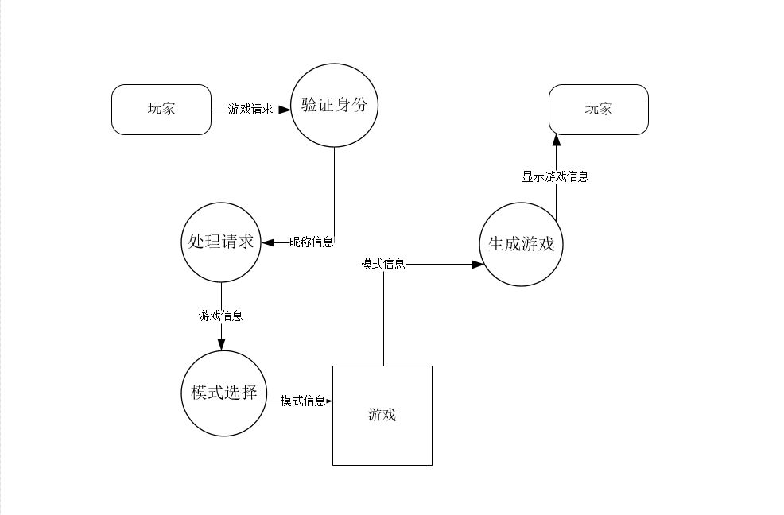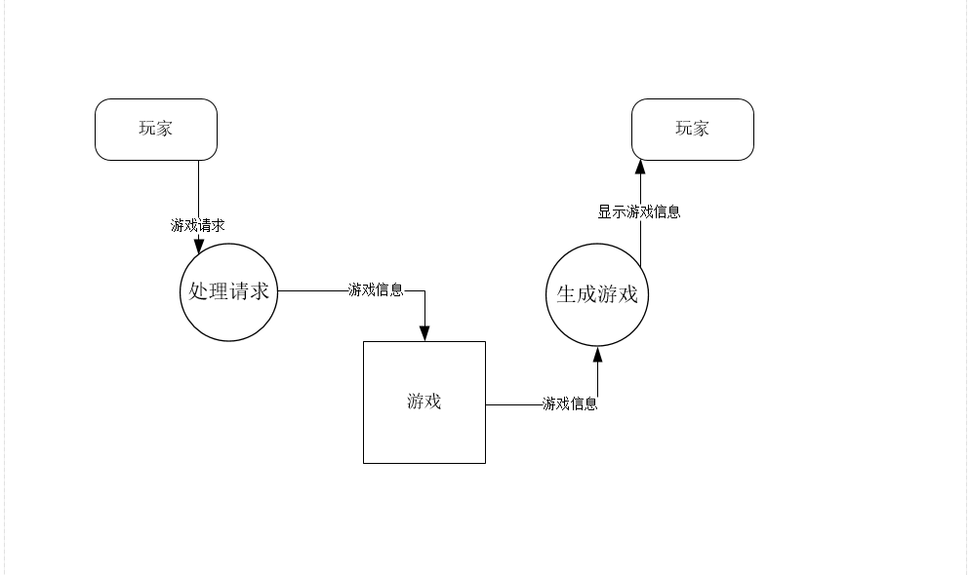
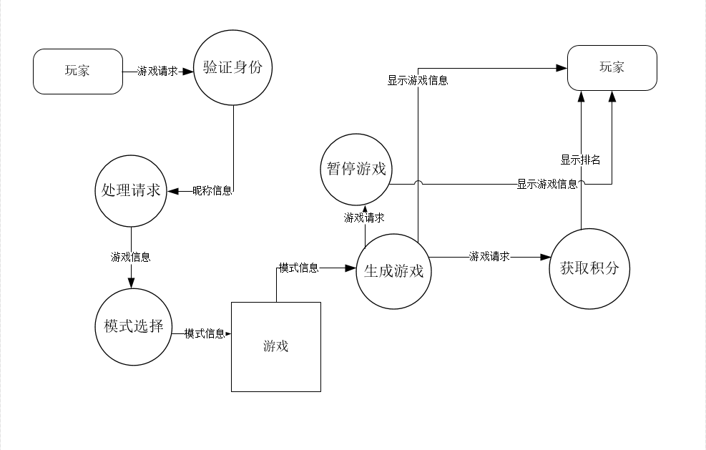

4.1安装与初始化
通过应用市场可以进行直接下载，可以通过删除游戏文件来进行初始化

4.2输入
a.用户昵称
b.用户进行的操作，用户信息，系统时间

4.2.1输入数据的现实背景
说明输入数据的现实背景，主要是
- 情况——用户的娱乐需求；
- 情况出现的频度——利用用户的碎片时间；
- 情况来源—一玩家；
- 输入媒体———苹果、安卓手机；
- 限制——一个账号只有用户或者被用户给予权限的人才可登入；
- 质量管理——如果密码不对则只能进入游客模式；
- 支配——系统会自动保存正确的账号密码。

4.2.2输入格式
（1）对用户账号信息输入的规定：
- 长度—— 账号：任意字符数／行
密码：以字母开头，不能出现特殊字符，6位以上
- 格式基准——以左面的边沿为基准；
- 标号——标识符；
- 顺序——可以同步输入；
- 标点——无
- 控制——点击账号/密码的位置输入开始，点击确认输入结束
（2）对用户操作输入的规定
以用户触碰到按钮或者按钮附带的响应范围为输入

4.2.3输入举例
（1）对用户信息的输入
账号：abc ，123，a123

4.3输出对每项输出作出说明

4.3.1输出数据的现实背景
（1）用户信息输出
- 使用——是给用户的，用来登入游戏；
- 使用频度——随即；
- 媒体——苹果、安卓手机，
- 质量管理—一合理性检验、出错纠正；
- 支配——例如如何确定输出数据是保留还是废弃，是否要分配给其他接受者等。
（2）用户操作输出
a.使用——是给游戏系统的，来响应输入进行操作
b.使用频度——随即；
c.媒体——苹果、安卓手机，
d质量管理—一用户只有触碰到合适的地方才可进行输出，当输出时如果发生错误会自动上传；
- 支配——根据输入类型进行保存或者删除。

4.3.2输出格式
给出对每一类输出信息的解释，主要是：
- 首部——如输出数据的标识符，输出日期和输出编号；
- 主体——输出信息的主体，包括分栏标题；
- 尾部——包括累计总数，结束标记。

4.3.3输出举例
为每种输出类型提供例子。对例子中的每一项，说明：
- 定义——每项输出信息的意义和用途；
- 来源——是从特定的输入中抽出、从数据库文卷中取出、或从软件的计算过程中得到；
- 特性——输出的值域、计量单位、在什么情况下可缺省等。

4.4文卷查询
这一条的编写针对具有查询能力的软件，内容包括：同数据库查询有关的初始化、准备、及处理所需 要的详细规定，说明查询的能力、方式，所使用的命令和所要求的控制规定。

4.5出错处理和恢复
a.软件运行中当因为用户强制关机或者强行关闭应用程序导致的存档错误等错误由用户自己解决
b.软件运行中产生的数据库的错误，将由系统自动记录错误日志，非数据传输引起的数据错误将由系统管理员或者软件开发者解决
c.软件运行中产生的其他问题，请反馈给我们，将根据情况由软件开发者或者系统管理员解决
d.因为设备错误如某些地方触碰失灵等问题将由用户自行解决

